**Liste des composants**

* BUS CAN
* Carte CAN
* Adaptateur CAN<->Jack
* Adaptateur VGA<->USB A
* Adaptateur USB B<->USB A
* Alim CAN
* Adaptateur Bluetooth OBD
* Adaptateur OBD <->USB A
* Afficheur digital OBD
* ESP32
* Notice Development Kit CAN bus
* ESP D1 R32
* Alim ESP
* Électroaimant
* 2x CAN transceiver
* 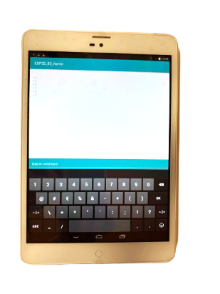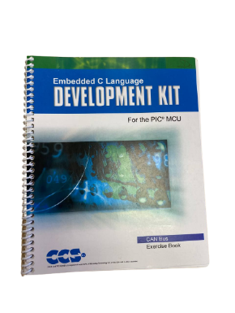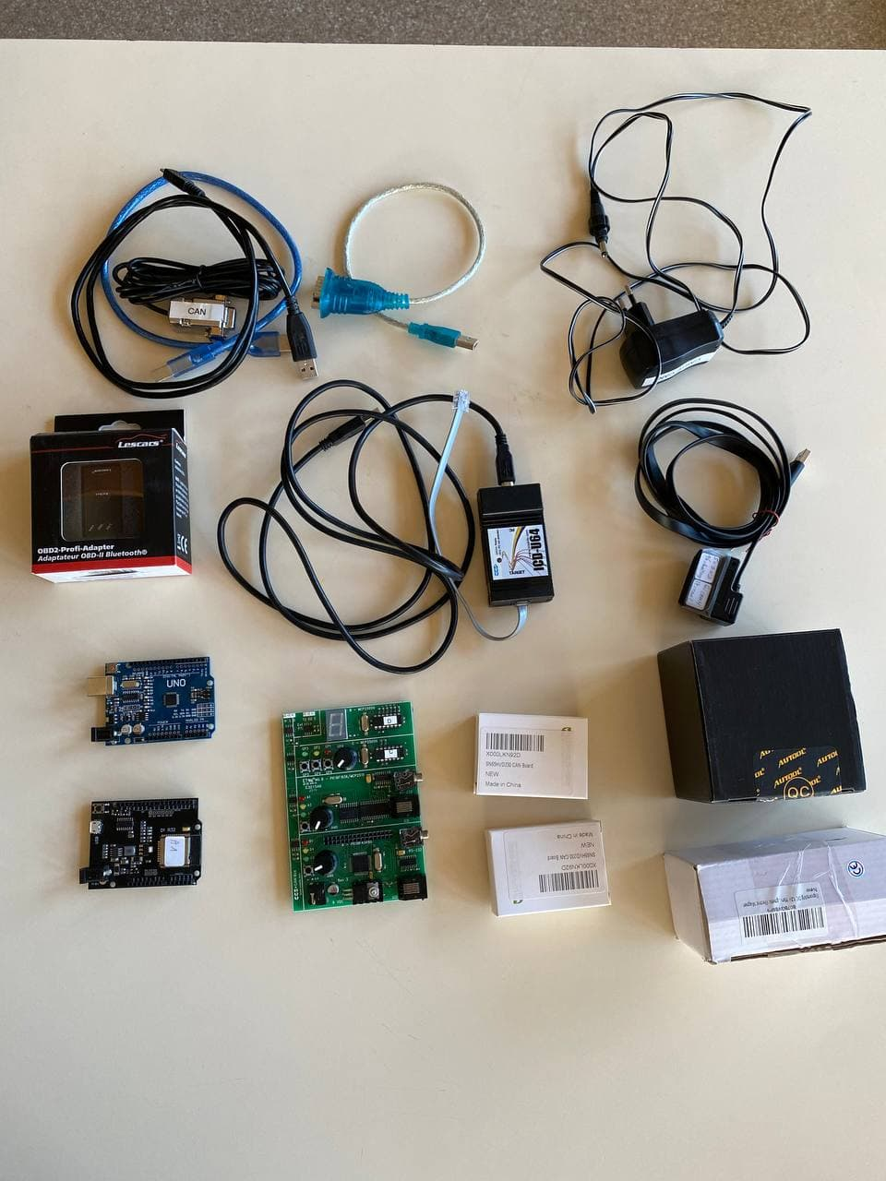Tablette Android